20231313ZL4

例4　(2023·贵阳市高二月考)在如图所示的各图所描述的物理情境中，能产生感应电流的是

(　　)

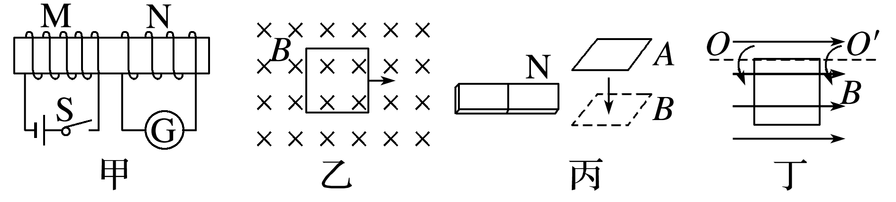

A．甲图中开关S闭合稳定后，线圈N中

B．乙图矩形导电线圈平面垂直于磁场方向向右平移，线圈中

C．丙图金属框从*A*位置向*B*位置运动，金属框中

D．丁图矩形导电线圈绕水平轴*OO*′匀速转动，线圈中